Проект в старшей группе

«Масленица широкая»

Выполнили: Трушлякова Е.А; Вахутина Ю.С

Тема: «Широкая масленица»
1.Тип проекта: познавательно - творческий, краткосрочный.
2.Участники проекта: воспитатели, дети, родители.
3.Сроки реализации проекта: с 28.02 по 4.03.22 г.
4.Возраст детей: 5-6 лет.
5.Актуальность проекта:
Внедрение метода проектов в воспитательный процесс дошкольного образования обеспечивает у детей развитие любознательности, уверенности в себе, умения самостоятельно мыслить, фантазировать; помогает наполнить жизнь детей интересными делами, яркими впечатлениями, радостью творчества. Любая тема в проекте рассматривается всесторонне. Дети с удовольствием включатся в совместную деятельность, предлагают свои способы решения проблем. Знания, полученные таким способом, запоминаются надолго. Это происходит благодаря тому, что в проекте интегрируются различные образовательные области, виды детской деятельности, формы работы с детьми.
Тема проекта «Широкая масленица» является актуальной. Россия богата своими традициями, передающимися из поколения в поколение, и Масленица – один из самых любимых всеми, народный праздник, происходящий в конце зимы, всегда отмечался ярко, шумно и весело, с блинами, ярмарками и скоморохами. Масленица навсегда оставляет самые светлые впечатления, прививая интерес к историческому прошлому страны. В результате реализации этого проекта дети приобретают знания о смене сезонов, узнают новые песни, сказки, пляски, игры. У детей формируется познавательный интерес, воспитывается эмоциональное, положительное отношение к традициям.
Усвоение традиционных культурных эталонов не только детьми, но и их родными, близкими, сотрудниками детского сада.
6.Цель:
Повышение интереса к традициям русского народа (праздник Масленица).

7.Задачи:
Обучающие:
• Расширять представления детей о русском обрядовом празднике «Масленица»;
• Познакомить с различными жанрами устного народного творчества.
Развивающие:
• Развивать коммуникативные способности;
• Развивать память, мышление, внимание;
• Развивать интерес к русским народным традициям;
• Развивать художественно – творческую деятельность путем ознакомления с предметами декоративно – прикладного искусства русской культуры.
Воспитательные:
• Содействовать формированию сотрудничества в детско-родительских отношениях;
• Воспитывать патриотизм, основанный на традициях народа;
• Формировать любовь к Родине, ее традициям.

8.Формы реализации проекта:
• Беседы по теме;
• Совместная творческая деятельность;
• Создание творческих работ детей и родителей;
• Разучивание закличек, частушек, русских народных песен, игр;
• Чтение стихотворений, художественных произведений;
• Тематическое занятие.

9.Этапы реализации проекта

Подготовительный:

• Разработка содержания проекта, составление плана работы;
• Подбор информации и материалов для реализации проектных мероприятий (народные игры - забавы, частушки, иллюстрации, художественная литература, аудиозаписи с русскими народными песнями, тематическое занятие);
• Изготовление атрибутов для проведения подвижных игр;
• Подбор материалов для продуктивной деятельности;
• Заучивание закличек, частушек;
• Изготовление стенгазеты «С масленицей».

Основной:
• Проведение тематического занятия;
• Художественно-творческая деятельность.
• Разучивание масленичных частушек, русских народных песен, закличек;
• Чтение художественных произведений по теме.
• Прослушивание музыкальных композиций.
Заключительный:

• Оформление выставки продуктов детской деятельности «Масленица»;

10.Взаимодействие с родителями:

• Рецепты приготовления блинов для выпуска сборника «Блинный пир на весь мир!»; фото с масленицы;
• Чтение с детьми художественных произведений по теме «Масленица».
11.Тематическое планирование
Понедельник 28.02 «Встреча»

Тематическое занятие «Госпожа Масленица»
Разучивание масленичных частушек Народная игра - забава «Малечина–калечина»
Д. Кузнецова «Блины»
Аппликация: «Тарелочка для блинов» (хохломская роспись)
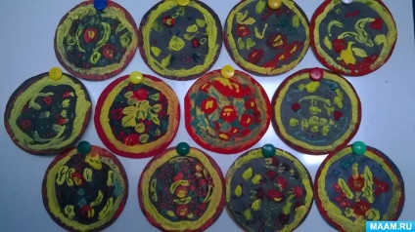
Народная игра – забава «Петушки»

Вторник 1 марта «Заигрыш»
1 половина дня Прогулка 2 половина дня Прогулка
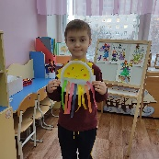
Изготовление «Масленичного солнышка»

Народная игра – забава «Перетягивание каната»
Хороводная игра «Едет Масленица»
Загадки о весне и зиме
Слушание песни «Ой, блины, мои блины»
Народная игра - забава «Кто быстрее на метле?»

Среда 2 марта «Лакомка»
1 половина дня Прогулка 2 половина дня Прогулка
Беседа «Значение и символика блинов»

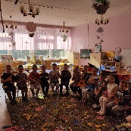
Рисунки на снегу Разучивание русской народной песни
«Масленица - блиноеда»

Народная игра - забава «Звонарь»

Четверг 3 марта «Разгуляй»
1 половина дня Прогулка 2 половина дня Прогулка
Чтение масленичных закличек
Хороводная игра «Заинька, попляши» Развлечение «Прощай, Масленица!»

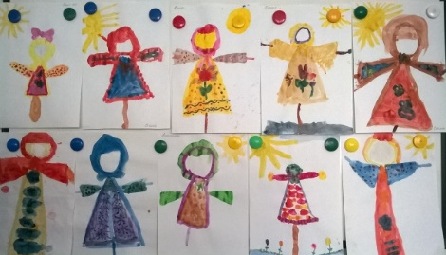
Слушание песни «Как на Масленой недели»
Рисование «Масленица»

Народная игра - забава «Ручеёк»

Пятница 4 марта «Тёщины вечера»
1 половина дня Прогулка 2 половина дня Прогулка
Беседа: «Что мы узнали о Масленице»
Народная игра - забава «Горелки»
Игры в «снежки» Чтение рассказа Т. Нуждиной «Блины»
Просмотр мультфильма «Смешарики. Масленица» Игры-эстафеты.
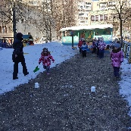
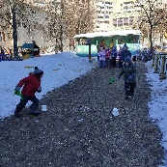
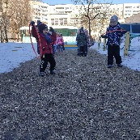
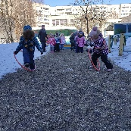
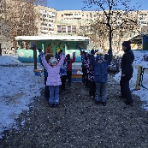
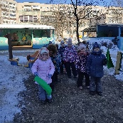

12.Организованная образовательная деятельность
(различные виды деятельности)

Коммуникативная.
Беседы «Значение и символика блинов», «Что мы узнали о масленице?»
Восприятие художественной литературы и фольклора.
Прочтение стихотворения Д. Кузнецова «Блины», рассказа Т. Нуждиной «Блины», масленичных закличек.

Познавательно – исследовательская.
Занятие по приобщению к социокультурным ценностям «Госпожа Масленица»; отгадывание загадок о весне и зиме; просмотр мультфильма «Смешарики. Масленица».

Изобразительная.
Рисование «Тарелочка для блинов» (хохломская роспись, «Масленица», «Рисунки на снегу»

Конструктивная.
Изготовление «Масленичного солнышка».

Музыкальная.
Слушание русских народных песен «Как на Масленой недели», «Ой, блины мои блины»; разучивание и исполнение русской народной песни «Масленица - блиноеда», масленичных частушек; исполнение русских народных песен.
Музыкально – игровое творчество: хороводные игры «Заинька, попляши», «Едет Масленица».

Игровая.
Народные игры – забавы. Игры-эстафеты.

Ожидаемый результат:
Дети
• Умеет поддерживать беседу по вопросам, высказывать свою точку зрения;
• Имеют представление о народных праздниках, играх;
• Владеют знаниями масленичной кухни;
• Интересуется изобразительной детской деятельностью;
• С интересом участвует в народных играх;
• Выражает положительные эмоции (интерес, удивление, восхищение) при прочтении литературного произведения, прослушивании музыкального произведения;
• Проявляет интерес к искусству при просматривании картин;
• Активно и доброжелательно взаимодействует с педагогом и сверстниками в решении игровых и познавательных задач.
Педагоги накопление материала;
• Установление социально-коммуникативных контактов между педагогами, детьми, и родителями.
Родители
• Ориентированы на приобщение детей к русской культуре в семье.
